**BẢNG MA TRẬN ĐẶC TẢ ĐỀ KIỂM TRA CUỐI KỲ 1_2023 - 2024**

**MÔN: TOÁN 10 – THỜI GIAN LÀM BÀI: 90 phút**

| **TT** | **Nội dung kiến thức** | **Đơn vị kiến thức** | **Mức độ kiến thức, kĩ năng cần kiểm tra, đánh giá** | **Số câu hỏi theo mức độ nhận thức** | | | |
| --- | --- | --- | --- | --- | --- | --- | --- |
| **Nhận biết** | **Thông hiểu** | **Vận dụng** | **Vận dụng cao** |
| **1** | **1.**  **Mệnh đề. Tập hợp** | **1.1.Mệnh đề** | **Nhận biết**:  - Biết thế nào là một mệnh đề hay mệnh đề phủ định hay mệnh đề chứa biến.  - hoặc biết kí hiệu phổ biến (∀) và kí hiệu tồn tại (∃).  - hoặc biết được mệnh đề kéo theo hay mệnh đề tương đương.  - hoặc phát biểu định lý  dưới dạng điều kiện cần hay điều kiện đủ. | 0 | 1 | 0 | 0 |
| **1.2. Các phép toán tập hợp** | **Nhận biết**:  - Biết dùng biểu đồ Ven để biểu diễn giao, hợp, hiệu và phần bù của hai tập hợp.  **Thông hiểu**:  **-** Thực hiện được các phép toán giao, hợp của hai tập hợp.  **-** Thực hiện được các phép toán hiệu và phần bù của hai tập hợp.  **Vận dụng**: **–** Thực hiện được các phép toán giao, hợp, hiệu và phần bù của hai tập hợp. | 1 | 0 | 1 | 1 |
| **2** | 2. **Bất phương trình và hệ bất phương trình bậc nhất hai ẩn** | **Ứng dụng hệ bất phương trình bậc nhất 2 ẩn vào giải bài toán thực tế.** | Nhận biết: – Nhận biết được hệ bất phương trình bậc nhất hai ẩn.  – hoặc biết được nghiệm và miền nghiệm của hệ bất phương trình bậc nhất hai ẩn trên mặt phẳng toạ độ. Vận dụng cao:  – Vận dụng được kiến thức về hệ bất phương trình bậc nhất hai ẩn vào giải quyết bài toán thực tiễn (ví dụ: bài toán tìm cực trị của biểu thức  trên một miền đa giác, ...) | 0 | 0 | 1 | 0 |
| **3** | **3. Hàm số bậc hai và đồ thị** | **3.1. Hàm số và đồ thị** | **Nhận biết**:  - Xét hàm số  cho bởi bảng giá trị tìm tập xác định của hàm số.  - Xét hàm số  cho bởi bảng biến thiên hoặc đồ thị tìm khoảng đồng biến, nghịch biến của hàm số (**1 câu**)  **Thông hiểu**:  - Tìm tập xác định của một hàm số cho bởi công thức .  - Xét hàm số  cho bởi đồ thị tìm tập xác định của hàm số | 1 | 0 | 0 | 0 |
| **3.2. Hàm số bậc hai** | **Nhận biết**:  - Biết được một hàm số là hàm số bậc hai.  - Biết được đỉnh của parabol hoặc trục đối xứng của đồ thị hàm số bậc hai . | 0 | 0 | 1 | 0 |
| **4** | **4.**  **Hệ thức lượng trong tam giác** | **4.1. Định lý côsin và định lý sin** | Nhận biết: - Nhận biết các hệ thức lượng cơ bản trong tam giác: định lí côsin, định lí sin, công thức tính diện tích tam giác. **Vận dụng**: – Sử dụng được các hệ thức lượng cơ bản trong tam giác: định lí côsin, định lí sin và công thức tính diện tích tam giác để tính các cạnh, các góc chưa biết và diện tích tam giác. | 0 | 1 | 1 | 0 |
| **4.2. Giải tam giác và ứng dụng thực tế** | **Thông hiểu**: – Sử dụng được các hệ thức lượng cơ bản trong tam giác: định lí côsin, định lí sin để giải tam giác. | 0 | 1 | 1 | 0 |
| **5** | **5.**  **Vectơ** | **Tổng và hiệu của hai vectơ** | **Nhận biết**:  - Nhận biết được các qui tắc ba điểm, qui tắc hình bình hành, qui tắc hiệu.  - Nhận biết được tính chất trung điểm của đoạn thẳng, trọng tâm của tam giác.  **Thông hiểu**:  Áp dụng được các quy tắc (ba điểm, trừ, hình bình hành) để tính độ dài tổng hoặc hiệu các vectơ. |  |  |  |  |
| 0 | 1 | 1 | 0 |
| **6** | **6. Thống kê** | **Các số đặc trưng đo xu thế trung tâm của mẫu số liệu** | **Nhận biết**:  - Giả sử có một mẫu số liệu là , biết công thức tính số trung bình của mẫu số liệu này.  + hoặc giả sử có một mẫu số liệu sắp xếp theo thứ tự không giảm , biết công thức tính số trung vị của mẫu số liệu này.  **Thông hiểu**:  - Giả sử có một mẫu số liệu sắp xếp theo thứ tự không giảm , tính tứ phân vị. | 0 | 1 | 1 | 0 |
| **Tổng** | | |  | **2** | **5** | **4** | **2** |

|  |  |
| --- | --- |
|  |  |

**MA TRẬN ĐỀ KIỂM TRA CUỐI KỲ 1_2023 - 2024**

**MÔN: TOÁN, LỚP 10 – THỜI GIAN LÀM BÀI: 90 phút**

|  |  |  |  |  |  |  |  |  |  |  |  |  |  |  |  |
| --- | --- | --- | --- | --- | --- | --- | --- | --- | --- | --- | --- | --- | --- | --- | --- |
| **TT** | **Nội dung kiến thức** | **Đơn vị kiến thức** | | **Mức độ nhận thức** | | | | | | | | | **Tổng** | | **% tổng**  **điểm** |
| **Nhận biết** | | **Thông hiểu** | | **Vận dụng** | | | **Vận dụng cao** | | **Số CH** | **Thời gian (phút)** |  |
| **Số CH** | **Thời gian (phút)** | **Số CH** | **Thời gian (phút)** | **Số CH** | **Thời gian (phút)** | | **Số CH** | **Thời gian (phút)** | **TL** |
| **1** | **Mệnh đề. Tập hợp** | 1.1. Mệnh đề | |  |  | **1** | 5 |  |  | |  |  | **4** | 15 |  |
| 1.2. Các phép toán tập hợp | | **1** | 2 | **1** | 3 |  |  | | **1** | 5 |
| **2** | **Bất phương trình và hệ bất phương trình bậc nhất 2 ẩn** | Ứng dụng hệ bất phương trình bậc nhất 2 ẩn vào giải bài toán thực tế. | |  |  |  |  | **1** | 10 | |  |  | **1** | 15 |  |
| **3** | **3. Hàm số bậc hai và đồ thị** | 3.1. Hàm số và đồ thị | | **2** | 5 |  |  |  |  | |  |  | **2** | 15 |  |
| 3.2. Hàm số bậc hai | |  |  |  |  | **1** | 10 | |  |  |
| **4** | **4.**  **Hệ thức lượng trong tam giác** | 4.1. Định lý côsin và định lý sin | |  |  | **1** | 5 |  |  | | **1** | 5 | **2** | 10 |  |
|  | 4.2. Giá trị lượng giác của một góc | |  |  | **1** | 5 |  |  | |  |  | **1** | 5 |  |
| **5** | **5. Vectơ** | Tổng và hiệu của hai vectơ | |  |  | **1** | 5 | **1** | 10 | |  |  | **2** | 15 |  |
| **6** | **6. Thống kê** | Các số đặc trưng đo xu thế trung tâm của mẫu số liệu | |  |  | **1** | 5 | **1** | 10 | |  |  | **2** | 15 |  |
| **Tổng** | |  | | **2** | 7 | **5** | 28 | **4** | 40 | | **2** | 10 | **14** | 90 |  |
| **Tỉ lệ (%)** | |  | | **40** | | **30** | | **20** | | | **10** | |  | | **100** |
| **Tỉ lệ chung (%)** | |  | | **70** | | | | **30** | | | | |  | | **100** |
| TRƯỜNG THCS VÀ THPT LẠC HỒNG  TỔ TOÁN - TIN  (Đề thi có 2 trang) | | | | ĐỀ KIỂM TRA HỌC KỲ 1  NĂM HỌC 2023 - 2024  MÔN: TOÁN - KHỐI LỚP: 10  Thời gian: 90 phút  (không kể thời gian phát đề) | | | | | | |

Họ và tên học sinh: ………………………………….. Số báo danh: ……..

**ĐỀ GỐC**

1. **(1.0 điểm).** Cho mệnh đề . Phát biểu mệnh đề phủ định của mệnh đề  và xét tính đúng sai của mệnh đề phủ định đó.
2. **(1.0 điểm).** Tìm  với:
3. 

1. 
2. **(1.0 điểm).** Tìm tập xác định của các hàm số:
3.  b)
4. **(1.0 điểm).** Xác định parabol , biết rằng parabol đó qua điểm  và có trục đối xứng .
5. **(0.5 điểm).** Lập bảng biến thiên của hàm số  . Hàm số này có giá trị lớn nhất hay giá trị nhỏ nhất ? Tìm giá trị đó.
6. **(1.0 điểm).** Cho  với . Tính  , , .
7. **(1.0 điểm).**
8. (0.5 điểm). Tìm số trung bình, trung vị của mẫu số liệu sau:
9. (0.5 điểm). Tìm tứ phân vị của mẫu số liệu sau**:**

|  |  |  |  |  |  |  |
| --- | --- | --- | --- | --- | --- | --- |
| Giá trị | 37 | 38 | 39 | 40 | 41 | 42 |
| Tần số | 4 | 3 | 2 | 1 | 2 | 2 |

1. **(1.0 điểm).** Cho hai tập hợp . Có tất cả bao nhiêu giá trị nguyên của m để tập hợp  có đúng một phần tử nguyên?
2. **(1.0 điểm).** Một xưởng cần sản xuất hai loại sản phẩm. Sản xuất mỗi kg sản phẩm loại một cần 2 kg nguyên liệu và 30 giờ, đem lại mức lợi nhuận 40 000 đồng. Sản xuất mỗi sản phẩm loại hai cần 4kg nguyên liệu và 15 giờ, đem lại mức lợi nhuận là 30 000 đồng. Xưởng có 200 kg nguyên liệu và cho phép tối đa 1200 giờ để sản xuất. Hỏi xưởng cần sản xuất mỗi loại sản phẩm là bao nhiêu để đạt được mức lợi nhuận cao nhất?
3. **(1.0 điểm).** Cho hình bình hành  có tâm . Gọi  lần lượt là trung điểm của .
4. Chứng minh .
5. Cho . Tính 
6. 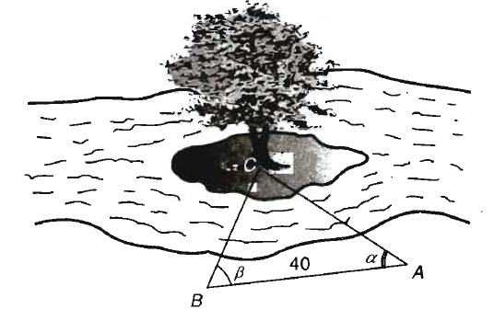**(0.5 điểm).** Để đo khoảng cách từ một điểm  trên bờ sông đến gốc cây  trên cù lao giữa sông (hình bên dưới), người ta chọn một điểm  cùng ở trên bờ với  sao cho từ  và  có thể nhìn thấy điểm . Ta đo được khoảng cách ,  và . Vậy sau khi đo đạc và tính toán được khoảng cách  là bao nhiêu ? (làm tròn hai chữ

số thập phân).

………………………HẾT………………..

**ĐÁP ÁN VÀ THANG ĐIỂM ĐỀ KIỂM TRA HỌC KÌ 1 – TOÁN 10 - ĐỀ GỐC**

NĂM HỌC 2023 - 2024

1. **(1.0 điểm).**  0.5đ

 có nghiệm nên  sai 0.5đ

1. **(1.0 điểm).** Tìm  với:
2. 

 0.25đ

 0.25đ

1. 

 0.25đ

 0.25đ

1. **(1.0 điểm).** Tìm tập xác định của các hàm số:

xác định  0.25đ

,TXĐ  0.25đ

xác định  0.25đ

,TXĐ  0.25đ

1. **(1.0 điểm).** Xác định parabol , biết rằng parabol đó qua điểm  và có trục đối xứng .

(P) qua điểm  và có trục đối xứng  nên ta có hệ phương trình

 0.25đ

 0.25đ

 0.25đ

Suy ra  0.25đ

1. (0.5 điểm ) Đỉnh I( 2; -1) lập BBT………………………….0.25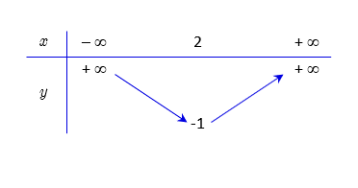

Hàm số có GTNN và GTNN bằng -1………………………………………….0.25

1. **(1.0 điểm).** Cho  với . Tính .

Vì  nên 

 0.25đ

 0.25đ

+………………………………………………………………0.25

+………………………………………………………………0.25

1. **(1.0 điểm).**
2. Tìm số trung bình, trung vị của mẫu số liệu sau:

 0.25đ

 0.25đ

1. Tìm mốt và tứ phân vị của mẫu số liệu sau**:**

|  |  |  |  |  |  |  |
| --- | --- | --- | --- | --- | --- | --- |
| Giá trị | 37 | 38 | 39 | 40 | 41 | 42 |
| Tần số | 4 | 3 | 2 | 1 | 2 | 2 |

 0.25đ



 0.25đ

1. **(1.0 điểm).** Cho hai tập hợp . Có tất cả bao nhiêu giá trị nguyên của m để tập hợp  có đúng một phần tử nguyên?

Ta có:  nên ta thấy tập B có độ dài bằng 4. 0.25đ

Do đó tập hợp  có đúng một phần tử nguyên khi:

TH1: . 0.25đ

TH2: . 0.25đ

Vậy ta có 6 giá trị nguyên của m để  có đúng một phần tử nguyên. 0.25đ

1. **(1.0 điểm).** Gọi  là số kg loại một cần sản xuất,  là số kg loại hai cần sản xuất. Suy ra số nguyên liệu cần dùng là  thời gian là  và có mức lợi nhuận là 

Theo giả thiết bài toán xưởng có 200kg nguyên liệu và có tối đa 1200 giờ để sản xuất, suy ra  hay   hay 

Bài toán trở thành**:** Tìm  thoả mãn hệ  sao cho  đạt giá trị lớn nhất. 0.25đ

Biểu diễn miền nghiệm của hệ (*) là miền tứ giác  với

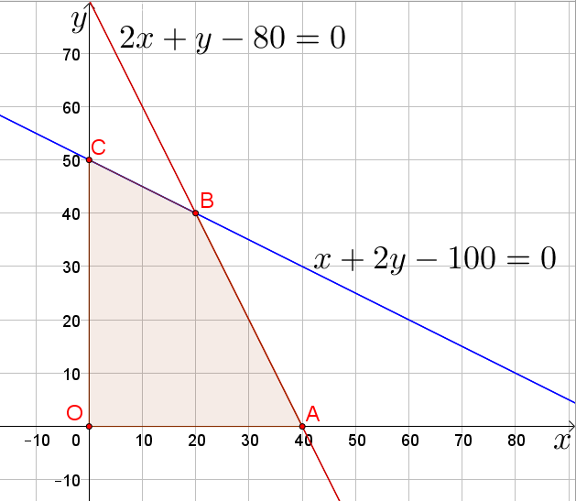

 0.25đ

 0.25đ

Do đó giá trị lớn nhất của  là 2 000 000 khi 

Vậy nên sản xuất 20kg sản phẩm loại I và 40kg sản phẩm loại hai để có mức lợi nhuận cao nhất. 0.25đ

1. **(1.0 điểm).** Cho hình bình hành  có tâm . Gọi  lần lượt là trung điểm của .
2. Chứng minh .



 0.25đ

 0.25đ

1. Cho . Tính 

 0.25đ

 0.25đ

1. **(0.5 điểm).** Áp dụng định lí sin vào tam giác  ta có

,  0.25đ

 0